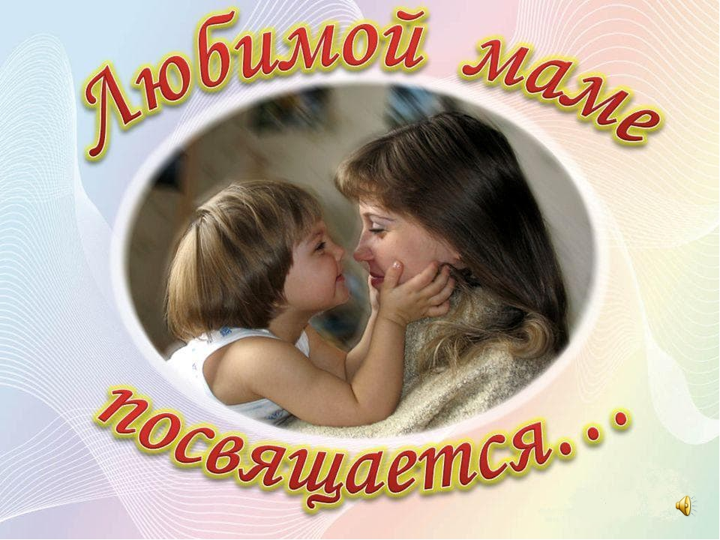
Конкурс чтецов
«Мама, милая моя»

Муз.руководитель - Пшунокова Е.В.
Воспитатели: Бженикова М.М.

22.11.2020г.
Ход конкурса:
Ведущий: Батова Л.И. Добрый день дорогие ребята и уважаемые взрослые! Мы рады видеть вас в нашем уютном зале! Сегодня необыкновенный день! Сегодня мы проводим конкурс чтецов, посвященный Дню Матери России! Хочется пожелать вам отличного настроения и приятных впечатлений.
Ведущий: Бженикова М.М. Мама – это самый близкий человек на свете. День Матери - это международный праздник. Мы поздравляем всех женщин, которым выпала такая счастливая судьба – быть Матерью.
Мама - это значит нежность,
Это ласка, доброта,
Мама - это безмятежность,
Это радость, красота!
Мама - это на ночь сказка,
Это утренний рассвет,
Мама - в трудный час подсказка,
Это мудрость и совет!
Мама - это зелень лета,
Это снег, осенний лист,
Мама - это лучик света,
Мама - это значит ЖИЗНЬ!
Ведущий – Батова Л.И. Представляем Вашему вниманию участников конкурса чтецов. В конкурсе принимают участие дети трёх возрастных групп нашего детского сада.
(Звучит музыка - вход участников)
Ведущий – Бженикова М.М. Ни один конкурс не обходится без жюри. Им сегодня предстоит очень ответственное дело – выбрать самых лучших. Поэтому оценивать наших участников будут мудрые и справедливые взрослые. Позвольте мне представить вашему вниманию состав жюри:
Директор дошкольного учреждения –Дышекова З.Х.
Методист- Пакова Л.А.
Воспитатель - младшей группы – Гамаева Ж.М.
Ведущий: Батова Л.И. Итак, участники конкурса готовы показать своё мастерство. Жюри готово оценивать участников конкурса. Зрители готовы слушать и болеть за участников. Тогда конкурс чтецов объявляется – открытым
Бженикова М.М: А откроют его дети подготовительной группы «А» песней «Улыбка для мамочке»
Ведущий:Батова Л.И. Приглашаю на сцену первого участника конкурса Шогенову Аделину - Стих. «Песня о маме»
Бженикова М. Второй участник конкурса .Шаваева Дисана - «Мама»
Ведущий: Батова Л.И. Сегодня украсить наш конкурс пришли ребята танцевального кружка «Капель» руководитель кружка Пшунокова Е.В. Танец – «Мама»
Бженикова М.М А мы продолжаем наш конкурс и эти строки дети средней группы «Б» посвящают дорогим нашим мамам.
3.ребенок. Шаваева Амелия «Я мамочку люблю»
4. ребенок. Эфендиева Амина «Этот праздник»
Пока наше жюри подводит итоги выступления участников первой возрастной группы, вновь приглашается на сцену танцевальный коллектив «Капель», они исполнят танцевальную композицию «Мамины глаза»
Бженикова М.М Мамочка… Эти слова на всех языках самые главные. Мама - это первое слово, которое произносит человек. У мамы самые добрые и ласковые руки, они все умеют. У мамы самое верное и чуткое сердце, в нем никогда не гаснет любовь. Много хороших стихов написано о мамах. И мы сейчас послушаем стихотворение поэта Адама Шогенцукова на кабардинском языке «Си анэ» в исполнение Алоева Карима
Акаев Исмаил -«Липучка – почемучка»
Тхамокова Данатэлла -«Нежность матери»
Карданов Алихан -«Колыбельная для мамы»
Пшуноков Дамир -«Мамины руки»
Долатова Ромина - «Есть на свете добрый ангел»
Хатухов Эльдар-
А пока, наше жюри работает и подводит итоги, второй возрастной группы мы посмотрим танец в исполнении воспитанниц подготовительной группы «А» «Зонтики»

Мы продолжаем наш конкурс чтецов Особые слова нужны для того, чтобы отблагодарить за заботу и за ласку наших мам. Сегодня ребята подготовительных групп в своих стихах признаются в любви к своим мамам.
Атакуева Алия «Нашим мамам»
Кудаева Амина
Гамаева Эльнара
Хасаова Джамиля «Давно уж это не секрет»
Шогенов Аслан
Ведущий: Стихи все прочитаны пора доставать наградной фонд для призёров. А пока жюри готовится к решающему, заключительному слову, мы с вами
Итак, уважаемые жюри огласите звёздный список победителей конкурса чтецов! (награждение).
Ведущий: Конкурс веселый удался на славу И думаю, всем он пришелся по нраву! Всего вам самого доброго, До новых, новых встреч
Номинации:
«Самый обаятельный исполнитель»
«За оригинальное прочтение стихотворения»
«Самое жизнерадостное исполнение»;
«Самое проникновенное исполнение»;
«Самое яркое исполнение»;
«Самый задорный исполнитель»;
«Самый эмоциональный исполнитель»;
Ведущий: Конкурс веселый удался на славу
И думаю, всем он пришелся по нраву!
Всего вам самого доброго,
До новых, новых встреч!

